Allegato C – Documentazione tecnica – Busta 2

Al COMUNE DI ERACLEA

Servizio Demanio

Piazza Garibaldi n. 54

30020 Eraclea (VE)

DOMANDA PER L’ASSEGNAZIONE DEGLI SPAZI PER LA COSTRUZIONE DI SPAZIO ACQUEO NEL COMUNE DI ERACLEA

Il sottoscritto ____________________________________________________________,
nato a ___________________________________ Prov. ___ il _____________________ e residente a ______________________________________ Prov. ___, in Via _________________ n.____ C.F.________________________________
recapito telefonico _______________________________________________________
posta elettronica certificata ____________________________________________
in qualità di:
⎕ titolare della ditta omonima;
⎕ legale rappresentante della ditta _____________________________________, con sede in ______________________________________________, Prov. _______________ Via _______________________________________________ nr.__________________, C.F. / P.I._______________________________________)

Ai sensi degli artt. 46 e 47 del D.P.R. n.445/2000, consapevole delle sanzioni penali previste dall’art. 76 del medesimo D.P.R. n.445/2000 per le ipotesi di falsità in atti e dichiarazioni mendaci ivi indicate,

ALLEGA

- per i pescatori professionisti: copia della licenza rilasciata dall’autorità competente ovvero altro titolo di legittimazione per attività da pesca;
- per le imprese: l’iscrizione nel registro delle imprese o dichiarazione sostitutiva di certificazione da cui risulta che trattasi di impresa individuale o società esercente le attività commerciali di cui all’art.2 comma 1 del D.lgs. 18.0.2005 n° 171.
- per soggetti diversi dalle persone fisiche: Copia dello statuto o dell’Atto costitutivo.
- Copia dei documenti di accompagnamento dell’imbarcazione in possesso e documentazione fotografica dell’imbarcazione che occuperà lo spazio acqueo, datata e sottoscritta. In alternativa dichiarazione di impegno ad acquistare l’imbarcazione prima del rilascio della concessione, a pena di revoca dell’assegnazione.
- altre certificazioni ritenute utili a comprovare i diritti di graduatoria;
- corografia C.T.R. dell’area oggetto di concessione;
- elaborati evidenziati in scala opportuna l’ingombro delle strutture di attracco a terra e in acqua, con indicazione dello spazio acqueo da riservarsi all’attracco dei natanti e al loro ingombro;
- copia di una relazione tecnico-descrittiva nella quale siano indicati:
- le caratteristiche dell'opera con particolare riferimento ai materiali utilizzati, all'ingombro complessivo del natante, all'esatta qualificazione dell'area occupata e al tipo di ormeggio;
- le spese previste sia per la realizzazione degli ormeggi sia per il ripristino dei luoghi con la completa demolizione delle strutture, mediante due distinti computi metrici estimativi;
- le spese previste per l'investimento complessivo sia nella realizzazione degli ormeggi, sia nella realizzazione di opere al servizio degli stessi;

- copia di una dettagliata relazione fotografica dello stato di fatto dei luoghi;
- tabella riepilogativa con la somma delle superfici e il calcolo dei canoni secondo la categorie e le unità di misura di cui all’Allegato A alla D.G.R. n. 1997/2004, rintracciabile nell’Allegato A1 della D.G.R. n. 251/2018. Di seguito alla tabella compilata, dovrà essere indicata la maggiorazione del canone proposta, al fine di valutare l’istanza ai sensi dell’articolo 14.
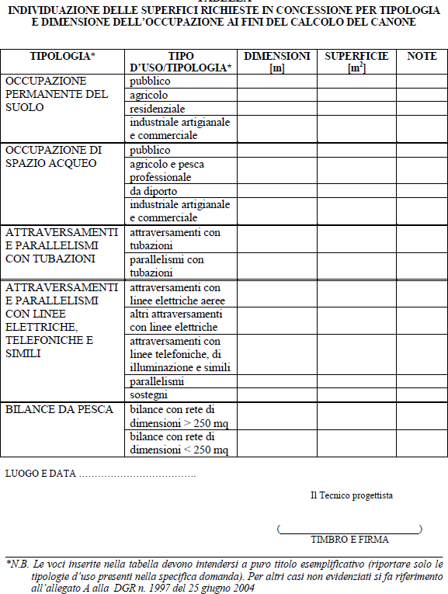

- Qualora si tratti di assegnazione che abbia a oggetto spazi destinati alla realizzazione e gestione di strutture destinate alla nautica da diporto o attività produttive/commerciali che prevedano strutture amovibili o inamovibili destinate a servire il diportista nautico con servizi complementari, la relazione tecnico-descrittiva dovrà evidenziare le modalità di gestione dell’attività, al fine della valutazione dell'attività come previsto dall’art.13 del Regolamento Comunale per la disciplina degli spazi acquei interni.

Letto, confermato e sottoscritto in ogni sua parte.

Data _______________
FIRMA

Nota esplicativa da non riportare nell’originale
Si ricorda che la presente dichiarazione, unitamente ai sui allegati, deve essere sottoscritta, con firma leggibile per esteso, dall’offerente/i. Inoltre che la stessa deve essere inserita in una busta sigillata chiusa ermeticamente (con timbro e/o firma e/o ceralacca, e/o striscia incollata con nastro adesivo opportunamente vidimata) nella quale non dovranno essere inseriti altri documenti. La busta all’esterno dovrà riportare oltre al nominativo dell’offerente, la seguente dicitura:
"BUSTA 2 – DOCUMENTI TECNICI"

